    - 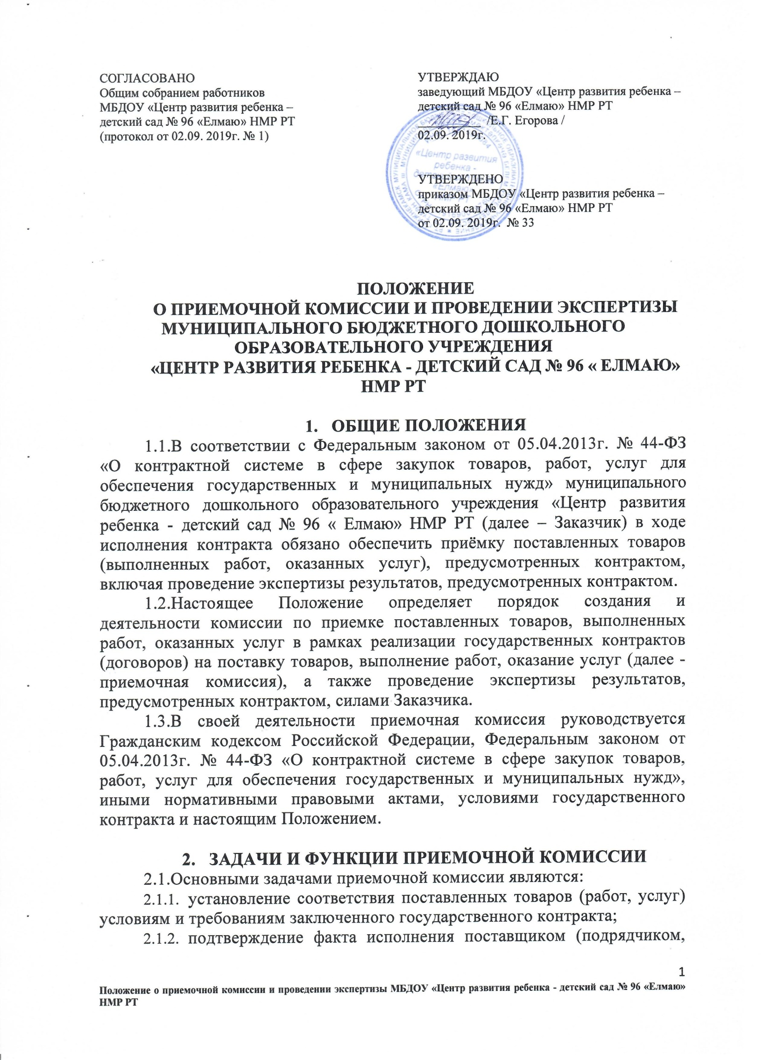 исполнителем) обязательств по передаче товаров, результатов работ и оказанию услуг Заказчику;
    - подготовка отчетных материалов о работе приемочной комиссии.
  - Для выполнения поставленных задач Приемочная комиссия реализует следующие функции:
    - проводит анализ документов, подтверждающих факт поставки товаров, выполнения работ или оказания услуг, на предмет соответствия указанных товаров (работ, услуг) количеству и качеству, ассортименту, годности, утвержденным образцам и формам изготовления, а также другим требованиям, предусмотренным государственным контрактом;
    - проводит анализ документов, подтверждающих факт поставки товаров, выполнения работ или оказания услуг Заказчику;
    - проводит анализ представленных поставщиком (подрядчиком, исполнителем) отчетных документов и материалов, включая товарно-транспортные документы, накладные, документы изготовителя, инструкции по применению товара, паспорт на товар, сертификаты соответствия, доверенности, промежуточные и итоговые акты о результатах проверки (испытания) материалов, оборудования на предмет их соответствия требованиям законодательства Российской Федерации и государственного контракта (если такие требования установлены), а также устанавливает наличие предусмотренного условиями государственного контракта количества экземпляров и копий отчетных документов и материалов;
    - при необходимости запрашивает у поставщика (подрядчика, исполнителя) недостающие отчетные документы и материалы, а также получает разъяснения по представленным документам и материалам;
    - по результатам проведенной приемки товаров (работ, услуг) в случае их соответствия условиям государственного контракта составляет документ о приемке – акт приемки товаров (работ, услуг).

- СОСТАВ И ПОЛНОМОЧИЯ ЧЛЕНОВ ПРИЕМОЧНОЙ КОМИССИИ
  - Состав приемочной комиссии определяется и утверждается Заказчиком.
  - В состав приемочной комиссии входит не менее 3 человек, включая председателя и других членов приемочной комиссии.
  - Возглавляет приемочную комиссию и организует ее работу председатель приемочной комиссии, а в период его отсутствия – член приемочной комиссии, на которого заказчиком будут возложены соответствующие обязанности.
  - В случае нарушения членом приемочной комиссии своих обязанностей Заказчик исключает этого члена из состава приемочной комиссии по предложению председателя приемочной комиссии.
  - Члены приемочной комиссии осуществляют свои полномочия лично, передача полномочий члена приемочной комиссии другим лицам не допускается.

- РЕШЕНИЯ ПРИЕМОЧНОЙ КОМИССИИ
  - Приёмочная комиссия выносит решение о приёмке товара (работы, услуги) в порядке и в сроки, которые установлены контрактом.
  - Решения приемочной комиссии правомочны, если в работе комиссии участвуют не менее половины количества её членов.
  - Приемочная комиссия принимает решения открытым голосованием простым большинством голосов от числа присутствующих членов комиссии. В случае равенства голосов председатель приемочной комиссии имеет решающий голос.
  - По итогам проведения приемки товаров (работ, услуг) приемочной комиссией принимается одно из следующих решений:
    - товары поставлены, работы выполнены, услуги исполнены полностью в соответствии с условиями государственного контракта и (или) предусмотренной им нормативной и технической документации и подлежат приемке;
    - по итогам приемки товаров (работ, услуг) выявлены замечания по поставке (выполнению, оказанию) товаров (работ, услуг), которые поставщику (подрядчику, исполнителю) следует устранить в согласованные с Заказчиком сроки;
    - товары не поставлены, работы не выполнены, услуги не оказаны либо товары поставлены, работы выполнены, услуги исполнены с существенными нарушениями условий государственного контракта договора и (или) предусмотренной им нормативной и технической документации и не подлежат приемке.
  - Решение приемочной комиссии оформляется документом о приемке (актом приёмки), который подписывается членами приемочной комиссии, участвующими в приемке товаров (работ, услуг) и согласными с соответствующими решениями приемочной комиссии. Если член приемочной комиссии имеет особое мнение, оно заносится в документ о приемке приемочной комиссии за подписью этого члена приемочной комиссии.
  - Документ о приёмке утверждается заказчиком. Если приёмочной комиссией будет принято решение о невозможности осуществления приемки товаров (работ, услуг), то Заказчик, в сроки определённые контрактом, направляет поставщику (подрядчику, исполнителю) в письменной форме мотивированный отказ от подписания документа о приёмке.

ЛИСТ ОЗНАКОМЛЕНИЯ
№  п/п | Ф.И.О. | Должность | Дата | Подпись

